**20250312 中六班**



Daily life



**「来园情况」**

今天是3月12日，星期三，恰逢植树节，还下起了小雨，我们刚种下的南瓜苗得到了雨水的滋润！但温度略降，孩子们要注意保暖哦！

今天共来园21人，1人请假。期待宝贝早日归来哦！

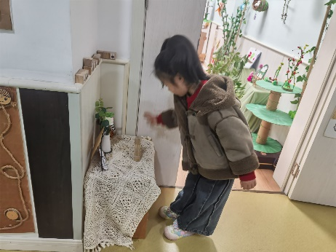 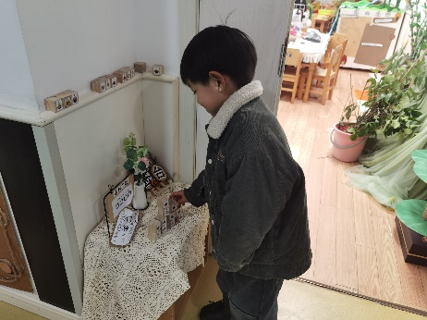

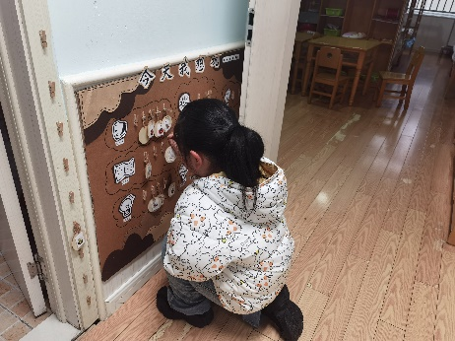 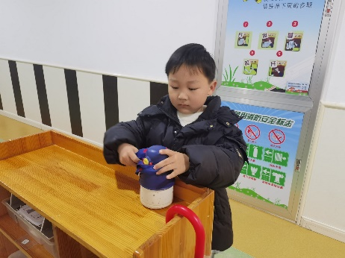

**「集体活动---半日活动：一起去种植」**

这是一节有关种植的半日实践活动。春天是万物复苏的季节，既是农作物的播种季，也是许多蔬菜、粮食作物生长的黄金时期。孩子们热烈讨论适合春天播种的农作物，了解到有的种子需要完全被泥土覆盖，有的种子只需浅浅埋入、稍微露出一点。活动前，他们精心准备了种植所需的工具、肥料等。本次活动采用小组合作的形式，让孩子们一起动手，把农作物种在幼儿园的种植角里，在实践中体验种植的乐趣与意义。

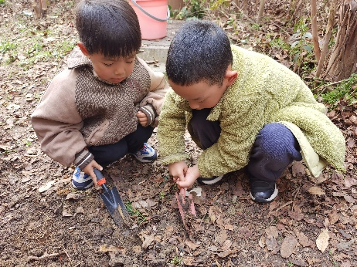 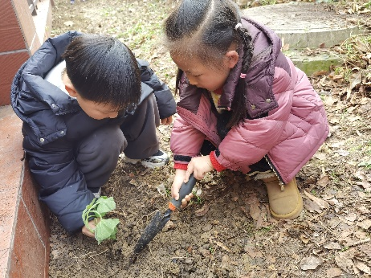 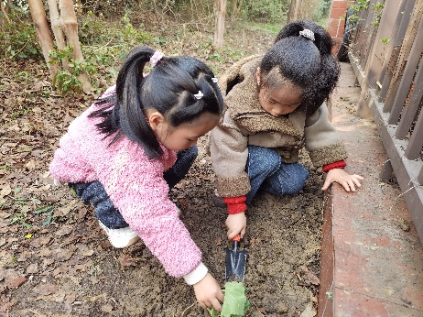

**「区域情况」**

今天下雨，所以孩子们的区域游戏时间延长了。孩子们做好了区域游戏计划，陆续进入了各个区域！音乐区早早地进入了两个宝贝，一个唱歌，一个跳舞；美工区来了好几个小朋友，有的在制作鸟窝，有的在玩泥工，还有的在绘画；益智区的小伙伴在一起挑战翻翻乐游戏，玩的十分开心；植物角的芽得到了很好的照顾，孩子们忙着浇水、观察植物的生长变化……区域游戏，给孩子们带来了许多快乐！

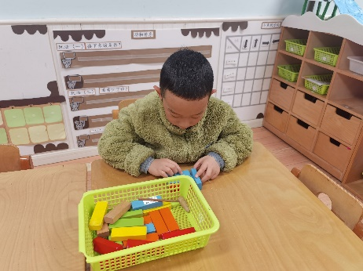 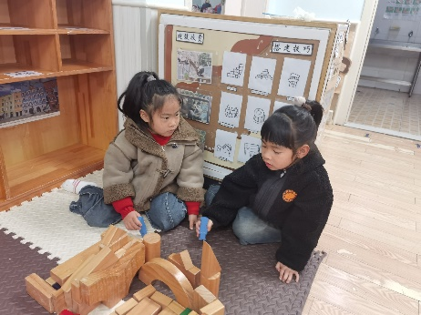 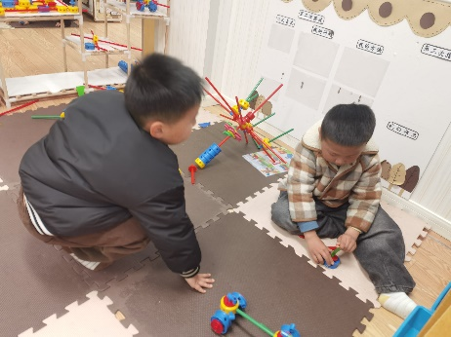

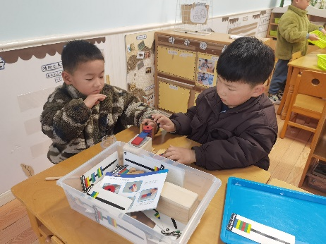 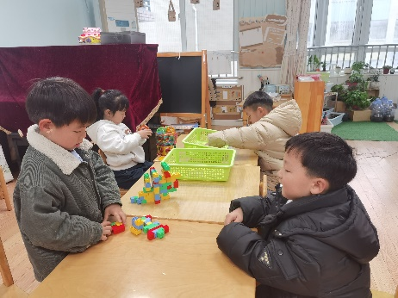

**「日常生活观察」**

|  |  |  |  |  |  |  |  |  |
| --- | --- | --- | --- | --- | --- | --- | --- | --- |
| **序号** | **姓名** | **入园情绪** | **早点** | **午餐** | | | **午睡** | **午点** |
| **饭菜汤** | **桌面整洁** | **筷子使用** |
| 1 | 方张羽 | √ | √ | √ | √ | √ | √ | ⭕ |
| 2 | 王韵涵 | √ | √ | √ | √ | √ | √ | √ |
| 3 | 杨子熠 | √ | √ | √ | √ | √ | √ | √ |
| 4 | 程桢雯 | √ | √ | √ | √ | √ | √ | ⭕ |
| 5 | 林清姝 | 请假 |  |  |  |  |  |  |
| 6 | 南羽晞 | √ | √ | √ | √ | √ | √ | √ |
| 7 | 郭慕芸 | √ | √ | √ | √ | √ | √ | √ |
| 8 | 马筱萌 | √ | √ | √ | √ | √ | √ | √ |
| 9 | 许晨依 | √ | √ | √ | √ | √ | √ | ⭕ |
| 10 | 韩泽霖 | √ | √ | √ | ⭕ | √ | √ | √ |
| 11 | 任俊晟 | √ | √ | √ | √ | √ | √ | √ |
| 12 | 顾宇浩 | √ | √ | √ | √ | √ | √ | √ |
| 13 | 魏书宇 | √ | √ | √ | √ | √ | √ | √ |
| 14 | 冯逸凡 | √ | √ | √ | √ | √ | √ | √ |
| 15 | 鞠奕鸿 | √ | √ | √ | √ | √ | √ | √ |
| 16 | 徐佑恒 | √ | √ | √ | √ | √ | √ | √ |
| 17 | 庄溢 | √ | √ | √ | √ | √ | √ | √ |
| 18 | 赵天睿 | √ | √ | √ | √ | √ | √ | √ |
| 19 | 朱圣庆 | √ | √ | √ | ⭕ | √ | √ | √ |
| 20 | 李宇航 | √ | √ | √ | √ | √ | √ | √ |
| 21 | 施咏欣 | √ | √ | √ | √ | √ | √ | √ |
| 22 | 沈旭 | √ | √ | √ | √ | √ | √ | √ |

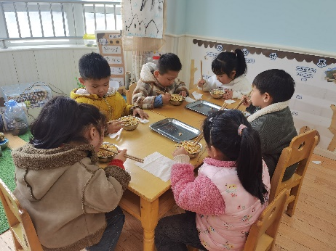 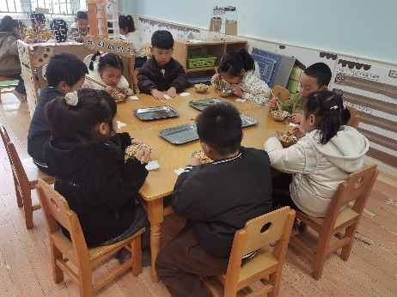 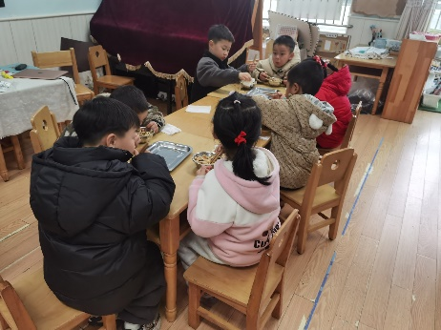

**「温馨提示」**

1. 今日开始温度又要下降，孩子们要及时做好保暖工作哦！